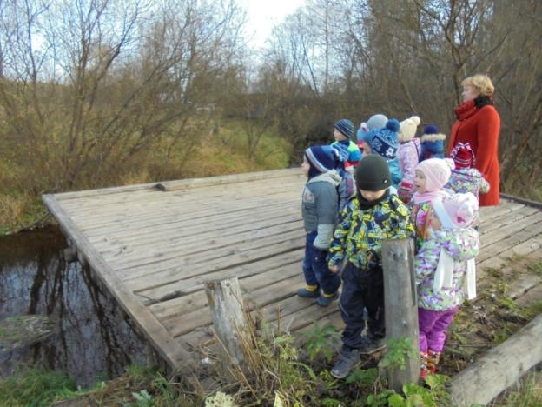
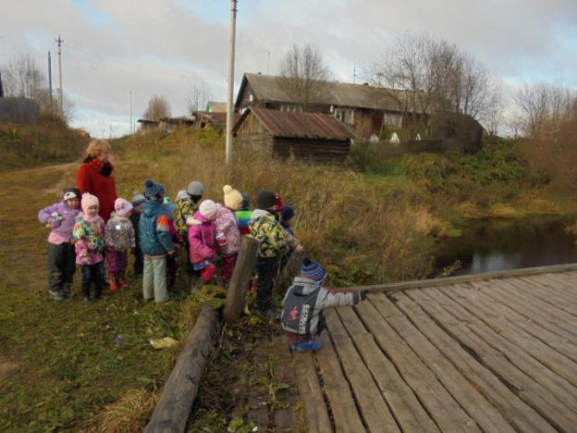
Дети средней группы познакомились с работой повара. Валентина Дмитриевна интересно рассказала о своем рабочем месте, ребята с интересом слушали, всем понравилась огромная мясорубка.А еще ребята узнали, что для повара очень важны часы, оказывается, завтрак, обед и полдник повар готовит по времени.

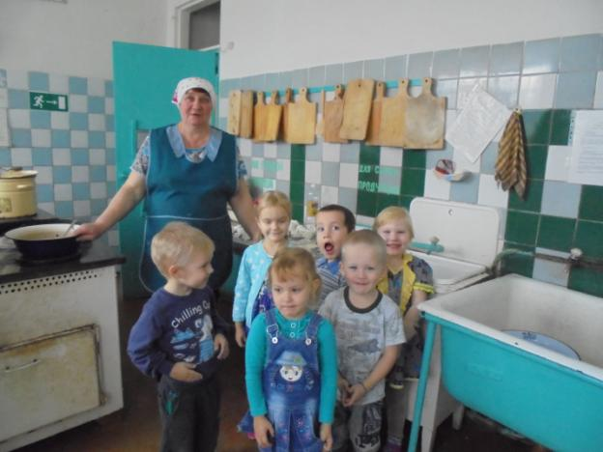

А ребята старшей разновозрастной группы ходили на экскурсию к реке. Едемская А.Ю. провела познавательную беседу «Осень - грустная пора». Вспомнили приметы осени, дети отметили, что осень грустная пора, хотя и очень красивая.

